Исследовательская работа на тему:
«Храм во имя великомученика Димитрия Солунского в Рябушках»

Подготовил:
Буданов Иван,
ученик 5 а класса
МОУ «СОШ № 2
г. Балабаново – 1»
Боровского района.

Руководитель: Чугусова
Елена Александровна,
учитель МХК
МОУ «СОШ № 2
г. Балабаново – 1»
Боровского района.

2021

Содержание.
- I.Введение
- Цель работы.
- Задачи.
- Актуальность темы.
- II.Основная часть.
- О храме.
- История храма.
- Архитектура храма.
- Святыни храма.
- Настоятель храма.
- III.Результаты анкетирования и их анализ.
- IV.Вывод
- V.Заключение.
- Приложение1.
- Приложение 2.

1

I. Введение.
Цель работы.
Изучить историческое прошлое и сегодняшний день Храма во имя великомученика Димитрия Солунского в селе Рябушках Боровского района.

Задачи.
- Собрать сведения о храме;
- Рассказать историю храма.
- Выделить основные проблемы состояния здания;
- Проанализировать знания учеников и учителей о храмах Боровского района и привлечь внимание общественности к проблемам реставрации храма.

Актуальность темы.
Наша исследовательская работа актуальна, так как в ней рассматривается тема изучения духовных и исторических корней. Это важно знать каждому человеку, интересующемуся историей родного края.
II. Основная часть.
О храме.
Храм во имя великомученика Димитрия Солунского находится в селе Рябушки Боровского района Калужской области (Приложение 1 фото1). Является объектом культурного наследия регионального значения . В храме три престола: центральный — в честь великомученика Димитрия Солунского, северный — в честь святителя Николая, южный — в честь великомученика Георгия Победоносца. Главной святыней храма является чудотворный образ великомученика Димитрия Солунского, написанный по левкасу и вызолоченный сусальным золотом. Особо почитаются иконы Божией Матери «Всех скорбящих Радость» и «Троеручица», а также Распятие с предстоящими.
Храм действующий.
Настоятелем храма с 28 ноября 1988 года является протоиерей Василий Лапин.
История храма.
Первое упоминание о храме относится к 1654 г. Изначально он был деревянным, с приделом Георгия Страстотерпца в «служной» слободе Пафнутьева Боровского монастыря. Взамен его в 1701 г. прихожане построили кирпичный одноимённый храм с деревянной трапезной. В нём 1 ноября 1786 г. крестили Михаила Яковлевича Стекольщикова — основателя небезызвестного в России рода промышленников-меценатов Рябушинских.
Со временем древняя церковь обветшала, и в 1804 г. на ее месте прихожанами и жертвователями был построен новый кирпичный храм с колокольней в одной связи. Помимо главного престола во имя великомученика Димитрия Солунского, в храме были устроены два придельных: святого великомученика Георгия Победоносца и святого Николая Мирликийского. В XIX в. интерьер храма обустроили, украсив иконостасом и предметами церковной утвари. В 1916 году доход храма состоял из кружечного сбора, процентов с доходных билетов и капитала, положенного на вечное поминовение в кредитные учреждения. Приход храма был довольно многочисленным благодаря окрестным деревням. В приходе числились две земские школы: Рябушенская женская и Отрепевская смешанная.
2
С приходом советской власти храм не был опустошён и закрыт. Не претерпел он разорения и в последующие десятилетия. Серьёзные повреждения ему были нанесены в период немецко-фашистской оккупации и боевых действий октября 1941 — января 1942 гг. В акте по осмотру церкви Димитрия Солунского, составленном 14 апреля 1942 г. инспектором райфо Б. Я. Чижиковым, представителем Рощинского сельсовета и «церковного совета общества верующих с. Рябушки», отмечено было следующее: в храме требовалось заделать кирпичом и забелить вываливающуюся наружную стену, покрасить потолки и остальную часть стен. Вокруг храма нужно было убрать неиспользованные артиллерийские снаряды, а территорию привести в надлежащий порядок. Общий ущерб по храму составил 63000 руб. По этой причине он несколько лет стоял без службы. В 1946 г. 22 января прихожане храма и всё тот же представитель райфо Б. Я. Чижиков подписали типовой договор о передаче «в бессрочное бесплатное пользование… одноэтажного каменного… церковного здания с находящейся при нём сторожкой… и богослужебными предметами…» в ведение «общества верующих с. Рябушки». Прихожанам потребовалось достаточно средств и времени, чтобы вновь достойно обустроить свой храм.
Он продолжает действовать и поныне.¹
Архитектура храма.
Здание нынешнего храма было построено в формах русского классицизма. В архитектуре его фасадов и в планировочном решении внутреннего пространства прочитываются присущие для большинства провинциальных храмов простота и лаконичность, в соподчинённости объёмов - удачные соотношения. Небольшой и невысокий четверик с полукруглой апсидой строители завершили ротондой второго яруса, на купол которой поставили глухую деревянную главу. С трех сторон ротонда имеет тройные оконные проемы, за счет которых в храм проникает свет. С стародавних времен на окнах сохранились кованые решетки. Купол ротонды увенчан древней глухой главой.
Низкую трапезную в её центральной части украсили стилизованными портиками в виде пилястр, перекрытых архитравом и фронтоном. Колокольню декорировали индивидуально для каждого из четырёх ярусов. Она подчёркнуто устремлена вверх наличием высокого шпиля (приложение 1 фото 2).
В настоящее время здание храма нуждается в реконструкции некоторых его частях. Трещины на фасаде (в которых местами проявляется растительность), поржавевшие купола и облезлые изображения и поступающая во внутрь влага - основные проблемы внешней стороны храма. Лестница на колокольне старая и поржавевшая.
Почти все колокола на колокольне новые, установленные в 2016 году(приложение 1 фото 3).
По словам отца Василия, много раз проводились попытки реставрации здания храма, но в большинстве случаев работа была некачественная, работали недобросовестные подрядчики.
Несмотря на открытые ставни окон и электрическое освещение, внутри храм сохраняет атмосферу полумрака. Росписи, украшающие стены храма, облезли ,потрескались и требуют реставрации (приложение 1 фото 4).
Рядом с храмом располагается погост, окружённый, как и ранее, кирпичной оградой с большими воротами и боковым входом, при котором стоит небольшая кирпичная сторожка и домик, в котором живёт настоятель храма с семьей. (приложение 1 фото 5). Здесь можно увидеть сохранившиеся надгробия XIX века.
Святыни храма.
Главная святыня храма – чудотворный образ великомученика Дмитрия Солунского, написанный по левкасу и вызолоченной сусальным золотом. В храме есть три престола: центральный - в честь великомученика Димитрия Солунского, северный - в честь святителя Николая, южный - в честь великомученика Георгия Победоносца. Темно-синий иконостас с позолоченными деталями завершен аттиком и увенчан деревянным резным распятием (приложение 1 фото 6). Храм известен своими древними иконами. Вероятно, в нем есть иконы, перенесенные из старой церкви. По обеим сторонам Царских врат располагаются образа Спаса Нерукотворного и Божией Матери «Одигитрия». В трапезной находится миниатюрная икона Воскресения Христова, предположительно, 17 века.
Говоря об иконах, стоит отметить интересный факт: некоторые из них начали проявлять яркую окраску, ранее они были затемненные, по словам протоирея Василия, возможно давно их намерено закрашивали, но «чудодейственная сила» оказала положительное влияние. Отец Василий рассказывает :
«В1998 году у нас обновилась икона Господа в терновом венце, которая называется «Се человек». Этот образ у нас обновился. Буквально, на глазах. Когда читали Евангелие. Как будто водой начала обливаться. Необъяснимо это. Постоянно меняется этот образ. Не видно раньше было ничего. Сейчас постоянно черты меняются... Светлым образ становится.
В 1999 году у нас обновилась икона - образ пророка Илии. И сейчас до сих пор обновляется.» ²
3
В храме находятся деревянные скульптуры, предположительно, начала 19 века. Это фигуры Божией Матери и Марии Магдалины перед Голгофой, стоящие в трапезной, и скульптура «Христос в темнице», расположенная в нише за стеклом.
4
Возле храма есть два святых источника: великомученика Димитрия Солунского, расположенный под горой, и святителя Николая в 400-500 метрах от храма по реке Протве. Каждый год на праздник Крещения к ним совершается Крестный ход с Великим освящением воды.
Настоятель храма.
Настоятелем храма с 28 ноября 1988 года является протоиерей Василий (Лапин). Перед самим Храмом расположены сторожка и небольшой домик, в котором живёт сам отец Василий со своей семьей.
Семья протоиерея Василия Николаевича Лапина в результате пожара, произошедшего 2013 году, лишилась жилья и всего нажитого имущества. В семье отца Василия десять детей. Старший сын учится в духовной семинарии.
Батюшку в селе любят. Кто пришел к нему с верой, уже от него не уходит. Об этом рассказывают его прихожане. В настоящее время приход у отца Василия совсем небольшой, в праздники набирается до 150 человек .
«Сейчас у нас, в основном, ермолинские прихожане, - рассказывает батюшка. - А своих, как таковых,очень мало. А почему? Много людей, конечно, уже пришли к Богу. Но много еще не нашли дорогу к храму…»³
III. Результаты анкетирования и их анализ.
Целью анкетирования было выяснить, знают ли ученики и учителя нашей школы о храме великомученика Димитрия Солунского.
В ходе исследования было опрошено 67 учеников с 5 по 11 классы и 11 учителей .
При проведении опроса выяснилось, что около 99% опрошенных учеников не знают о храме великомученика Дмитрия Солунского , и только 3% учителей имеют информацию об этом храме.
Вопрос 1: «Знаете ли вы историю храма во имя великомученика Димитрия Солунского в Рябушках?»
5
Ответы:
Ученики : да-2, нет-65 (диаграмма 1);
Учителя : да -2,нет -9 (диаграмма 2);
Вопрос 2: «Хотели бы вы узнать больше о храме, если бы такая информация была в доступной форме?»
Ответов :
Ученики: да -45, нет- 22 (диаграмма 3);
Учителя: да -10, нет -1 (диаграмма 4);
Вопрос 3: «Знаете ли вы о других святых местах нашего района?»
Ответы :
Ученики: да-40, нет-27 (диаграмма 5);
Учителя да -9, нет – 2 (диаграмма 6);
Вопрос 4: «Считаете ли Вы, что храмы являются историческим наследием?»
Ответы
Ученики: да-50, нет -11, затрудняюсь ответить-6 (диаграмма 7);
Учителя: да-11,нет-0, затрудняюсь ответить-0 (диаграмма 8).

IV. Вывод
В ходе исследовательской работы выяснилось ,что многие ученики и учителя хотели бы больше узнать о храме Дмитрия Солунского и других храмах Боровского района. Можно сказать, что современное общество всё-таки осознаёт значение и важность церкви в истории нашей страны.
V.Заключение
Целью моей работы было не только рассказать об этом храме, но и привлечь к нему внимание общественности. Храм имеет важную культурную ценность, но всё же у него остаются такие проблемы, как малая местная известность и отсутствие людей, желающих оказать поддержку в реставрационных работах . И ведь эти проблемы касаются не только храма Дмитрия Солунского, но и множества других святых мест, расположенных на территории нашей страны.
6

VI.Список литературы.
- 1.«Святые свидетели вечности: храмы и монастыри города Боровска». Автор-составитель Лошкарёва Н.П. – 3-е изд., доп., перераб. – Калуга: «Золотая аллея», 2012. -112 с., ил. (стр. 75-78)
7

- http://dim-sol-vryabush.cerkov.ru
- http://trof-av.livejournal.com/61942.html
- https://www.simvolik.ru/charity/statja_lapin_first.php

Приложение 1.
1
4
Фото 1.Храм Димитрия Солунского в Рябушках
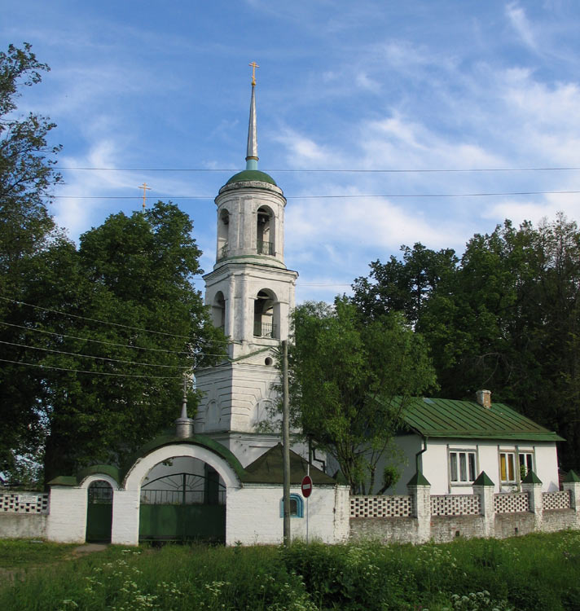
Фото 2. Колокольня храма

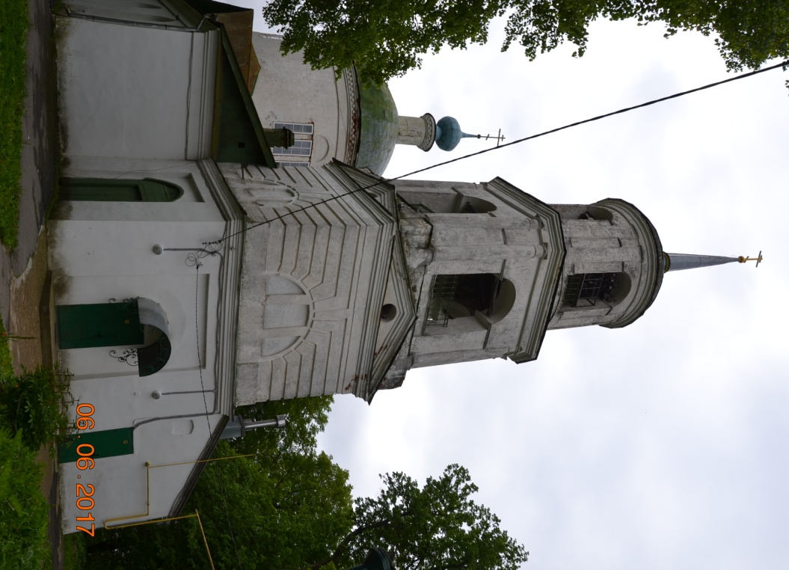
Фото 3. Колокола
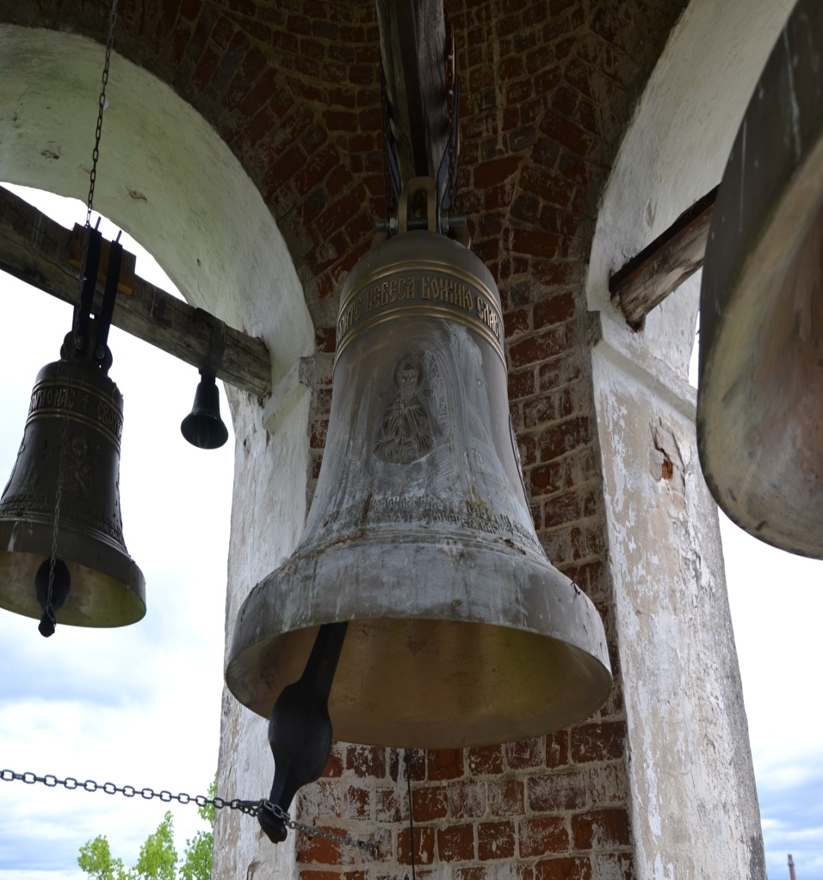
Фото 4. Росписи снаружи храма
2
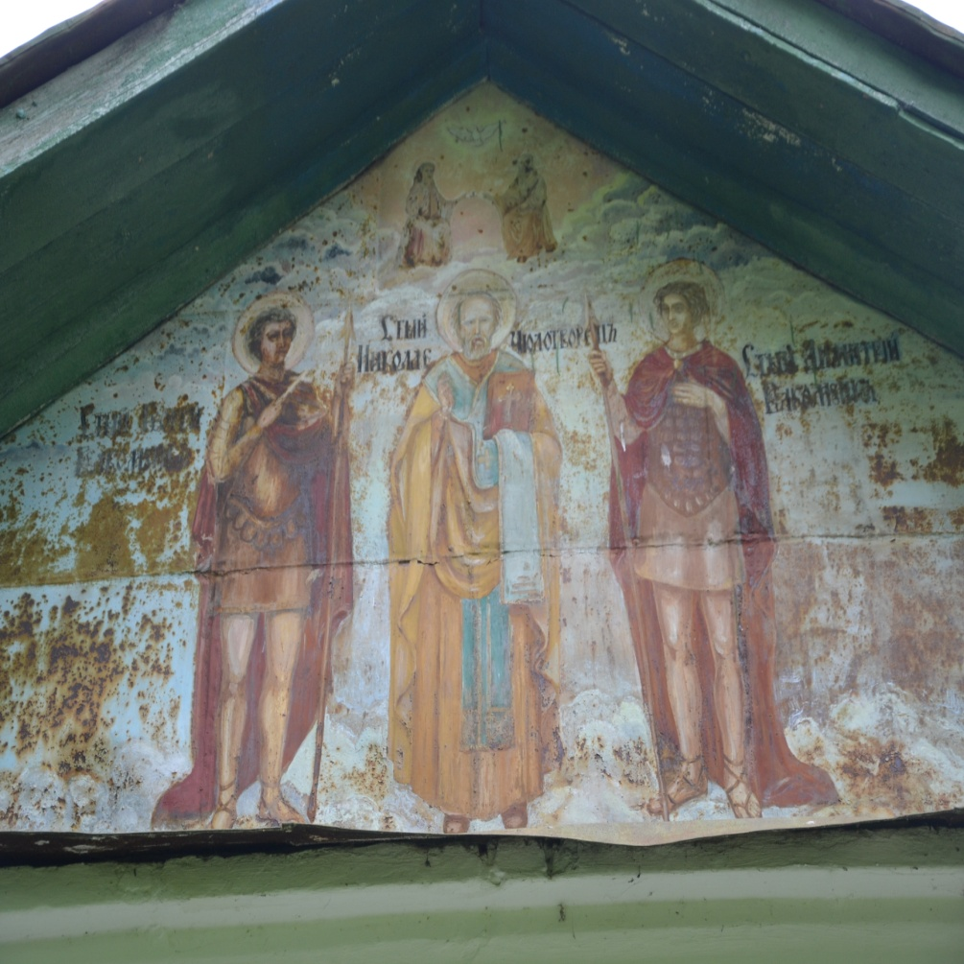

Фото 5. Домик настоятеля
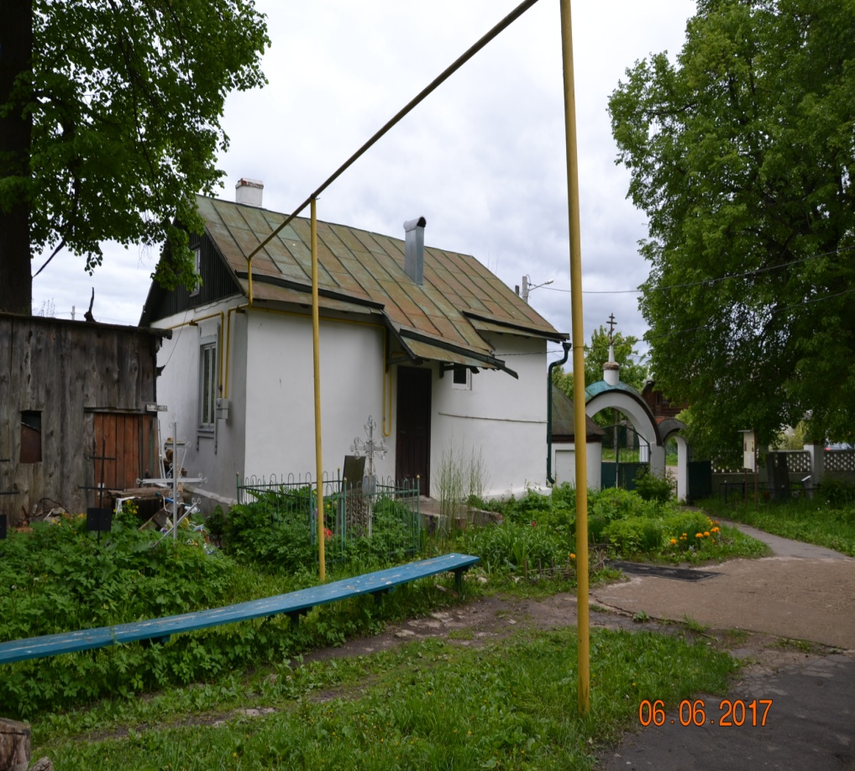

3
Фото 6. Иконостас
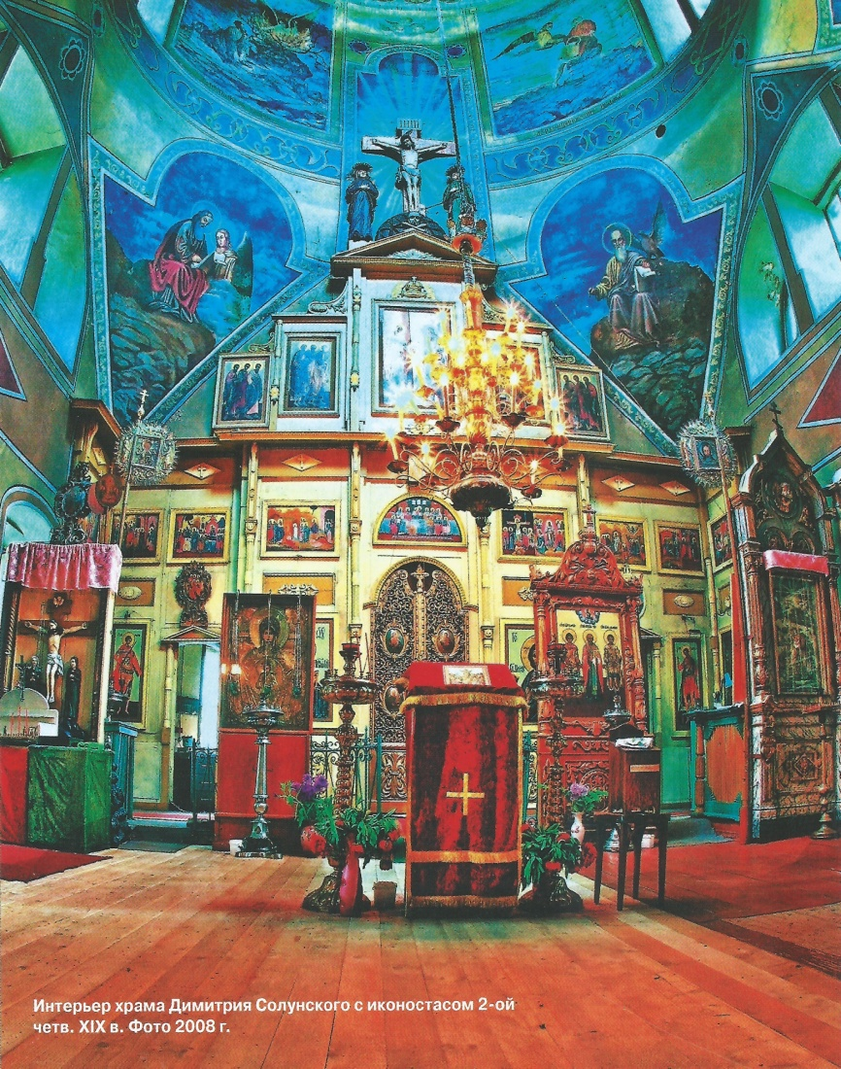
Фото 7. Протоирей Василий Лапин
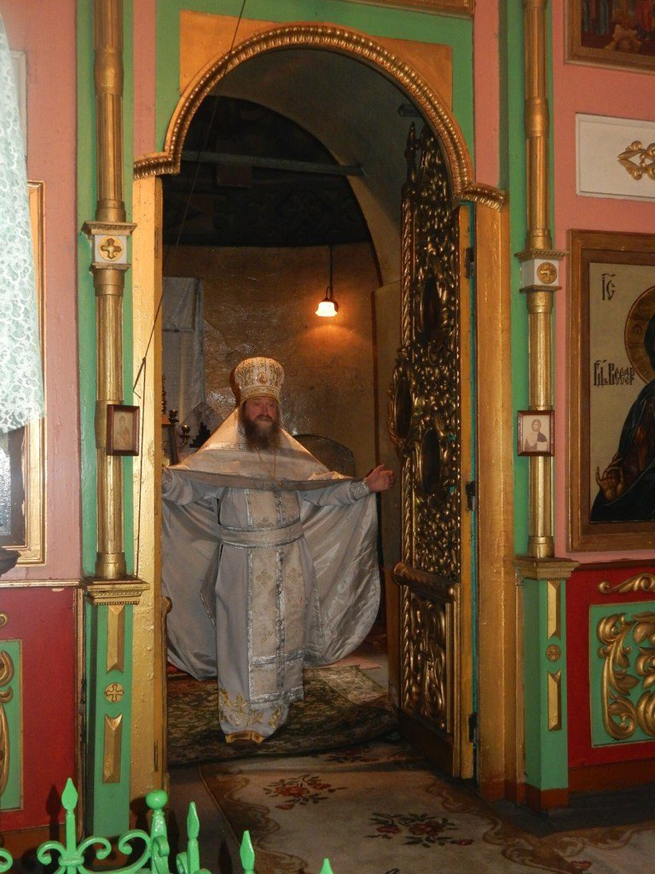

Приложение 2.
4
Анкета
1.Знаете ли вы историю храма во имя великомученика Димитрия Солунского в Рябушках?
Да
Нет
2.Хотели ли вы узнать больше о храме, если бы такая информация была в доступной форме?
Да
Нет
3.Знаете ли вы о других святых местах нашего района?
Да.
Нет
6.Считаете ли Вы, что храмы являются историческим наследием?
Да
Нет
Затрудняюсь ответить

5
6

